Löslighet i vatten och fett
Senast uppdaterad: 2025-09-01

Inledning
Olika ämnen löser sig i olja och vatten. Fettlösliga ämnen stannar kvar längre i kroppen medan vattenlösliga ämnen snabbt går ur kroppen via urinen.
I den här laborationen ska du undersöka lösligheten av naturliga färgämnen.
Kokosfett
Kokosfett innehåller fettsyrorna laurinsyra (C₁₂H₂₄O₂), myristinsyra (C₁₄H₂₈O₂) och oktansyra (C₈H₁₆O₂). I bild 1 ser du oktansyra ritad med en skelettmodell. I dessa skriver man inte ut kolatomer utan ritar endast bindningarna mellan dem. Skelettmodeller går snabbt att rita och är användbara när man vill jämföra molekyler.
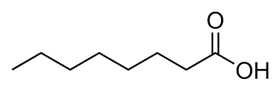
Bild 1: Oktansyra med en skelettmodell.
Naturliga färger
Färgen i blåbär kommer antocyaniner (bild 2a) och morötter får sin färg från karotener (bild 2b).
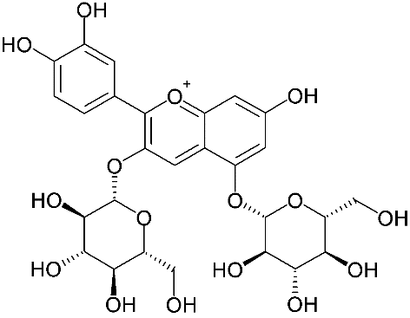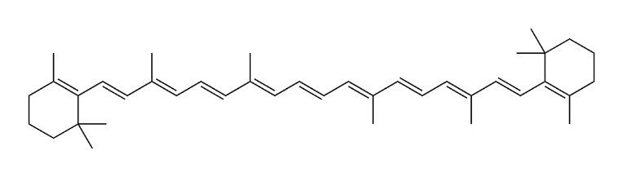
Bild 2: Strukturen av (a) Cyanidin-3,5-glukosid (en antocyanin) och (b) β-karoten (Wikimedia commons).

Material
50 g kokosfett
50 g blåbär.
½ morot
Rivjärn, fyra silar (alternativt tygbitar), åtta bägare (100 ml), 1 mätcylinder (100 ml), fyra skedar, mikrovågsugn eller annan värmekälla.

Utförande
Var noggrann och aktsam när du labbar. Tänk på att kokosfettet blir mycket varmt när det smälter.
Morot
- Smält 50 g kokosfett i en mikrovågsugn och lägg märke till färgen.
- Koka upp 50 ml vatten.
- Riv en halv morot och fördela i två bägare. Häll ca 10 ml vatten över morotsrivet i den ena bägaren och 10 ml smält kokosfett över morotsrivet i den andra. Sila varje blandning och släng bort morotsbitarna.
- Häll ihop innehållet i de två bägarna.
Blåbär
- Fördela blåbären i två bägare. Häll ca 10 ml vatten över blåbären i den ena bägaren och 10 ml smält kokosfett över blåbären i den andra. Mosa bären och sila därefter varje blandning. Släng blåbärsmoset.
- Häll ihop innehållet i de två bägarna.

Reflektionsfrågor
I morötter finns karotener och i blåbär (och många andra bär) finns antocyaniner (bild 2).
- Vad hände och varför? Försök förklara varför de olika färgerna betakaroten (morot) och antocyanin (blåbär) löser sig i kokosfett eller vatten. (Tips! Titta på bilderna av hur molekylerna är ritade.)
- Hur påverkar ämnens löslighet risken för att gifter lagras och stannar kvar i kroppen länge, och vad kan det innebära för vår hälsa?
- Fet fisk innehåller många nyttiga ämnen. Ändå ska vi inte äta för mycket av den- varför tror du?

Till läraren

Målgrupp: [4–6, 7–9]
Laborationen kan även lämpa sig bra som demonstration, beroende på elevgrupp.
Labben passar bra att göra när ni läser Lösningar och blandningar men kan även utföras i andra arbetsområden som till exempel Människokroppen (ämnestransport i kroppen) eller Miljögifter.
Kokosfett är bra att använda eftersom det är helt ofärgat och färgas tydligt av moroten. Dessutom håller det sig flytande länge. Ett tips kan vara att smälta kokosfettet innan labben och hälla över i en termos.

Exempel på resultat
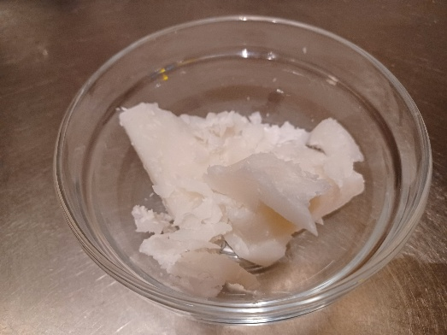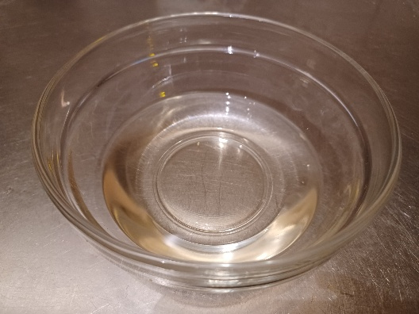
Bild 5. Kokosolja före och efter smältning. Den är helt ofärgad. (KRC).
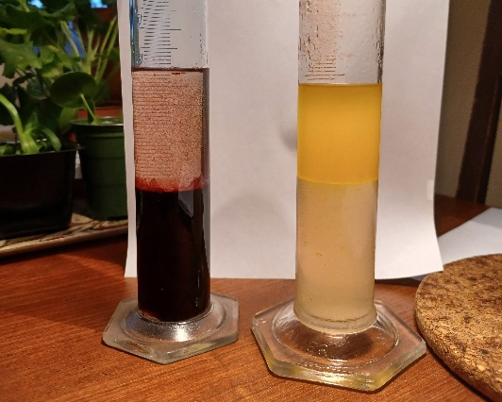
Bild 6. Två mätglas med vardera 20 ml varmt vatten och 20 ml varmt kokosfett samt 10 g blåbär respektive en halv morot.

Underlag för riskbedömning – Löslighet i vatten och fett
En anpassning av riskbedömningen görs på arbetsplatsen.
Kemikalie | Faropiktogram och faroangivelser | Om något händer
Kokosfett | Blir mycket varmt när det smälter | Vid brännskada- kyl omedelbart med svalt vatten 10–20 min
Blåbärssaft | Färgar | Akta kläder och bordsyta. Använd labbrock/ förkläde samt labba på skyddsbricka.

Förebyggande åtgärder | Kokosfettet kan smältas i förväg av läraren för att minska risker för brännskador.  Använd labbrock eller förkläde.
Avfall och andra kommentarer

Datum | 2025-08-11 | Utförd av | KRC | Klass

CAS 8001-31-8 Coconut Oil - Alfa Chemistry

